疫情期间大学化学的教与学
王芳
化学实验中心
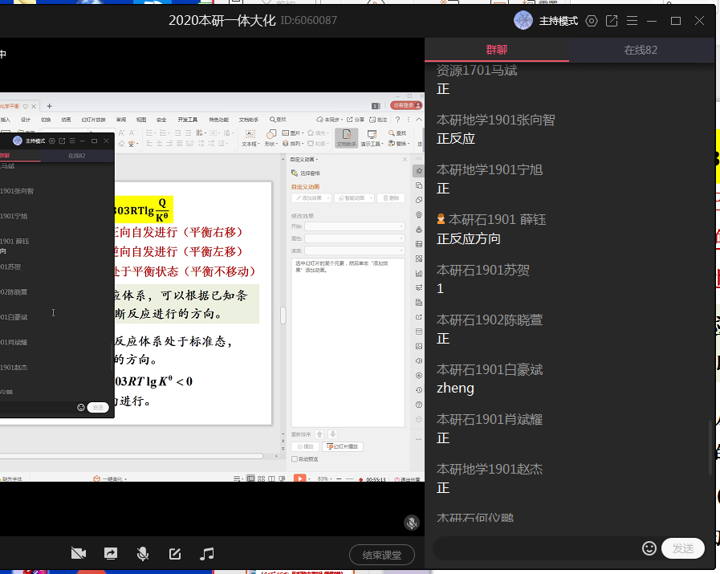
一、安抚焦躁情绪，引导学生投入学习
突如其来的新冠疫情打乱了开学计划，让满怀热情投入教与学的石大师生只能“宅”在家中，而“停课不停教，停课不停学”也给我们一个措手不及。全面网课不仅对教师是一种新挑战，对学生也是一种新体验。而且各种直播平台来势汹汹，一起涌来，对没有网络直播经验的教师来说，也是全新的挑战，只有积极学习，主动应对，将网络课程顺利高校开展起来，对学生就是很好的示范。学生分散各地，面对严重的新冠疫情及应对各类网络平台学习的双重压力，有的学生出现了烦躁和焦虑情绪。面对学生的情绪波动，作为老师首先要做的就是安抚他们的负面情绪，引导他们自觉主动地学习，逐步适应教学形式的变化，用满腔的热情、用丰富的知识充实学生的网课时代。通过我小各种网课的顺利开课课程，相信全体师生携手积极应对，在家学习也能“宅”出知识！“宅”出能力！“宅”出精彩！
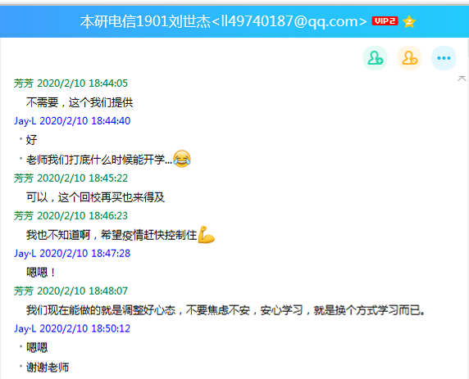
二、做好直播，提高教学效果
（1）选择直播平台
MOOC、智慧树、石大云课堂等这些在线教学平台诚然是非常好的，但是可惜我们的大学化学课程建设还处在智慧树平台的建设阶段，还不成熟完善。而大学化学这类基础课程要取得好的教学效果，在线直播是必须的。直播平台各式各样，每门课每个老师可能都不尽相同，一时间百花齐放，学生也会苦不堪言。选择一种简单、直接、学生都能普遍接受的直播平台是最有效的，QQ直播成了我的首选，因为每个学生都有QQ，只需要建个课程群，将他们加入进来就可以了。
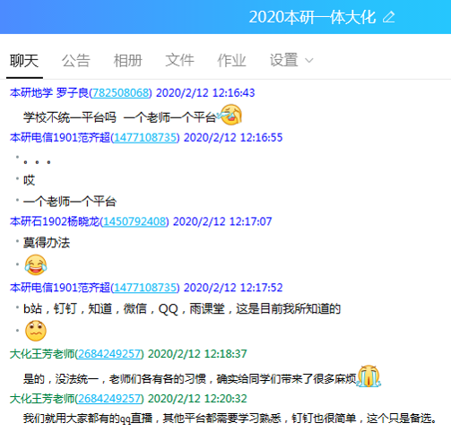
- 针对网课特点，及时调整课件内容
线上授课对老师和学生的要求更高，需要学生提前预习，阅读教材就变得非常重要，这里要感谢中国石油大学出版社在线教材平台对师生的免费开放，学生可以在线阅读。另外，课件对学生来说也很必要，他们可以提前了解授课内容与思路，直播时就可以更快的融入，并能更有效的做笔记。直播课有别与线下的面对面授课，老师的讲解往往不能第一时间“感受”和“看到”学生的回应与反馈（即时性较差），并且以往课上设定的问题往往不太适用于网络互动，因此，需要重新梳理知识点，调整课件的讲解顺序，设置新的问题。比如设计选择题，将计算题简化，只需要学生做出简要的回答，重点考察学生对基本概念、原理的理解掌握。
- 线上线下教学环节互为补充，有效调动课堂
（a）考勤：QQ签到+直播间名单截图
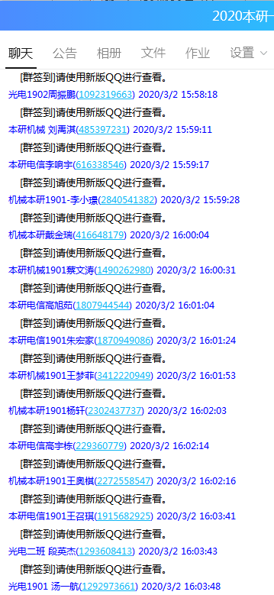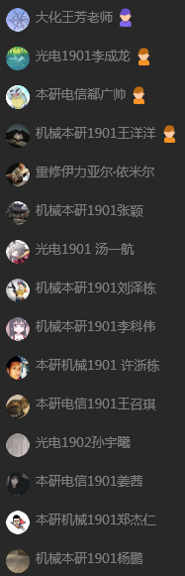
(b) 课堂提问：语音连麦+信息栏打字
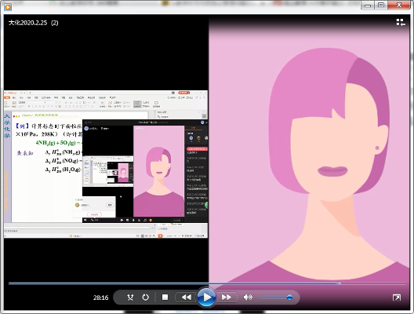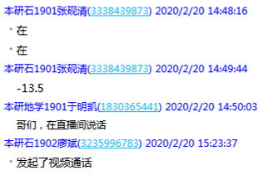
(c) 答疑：QQ交流随时答疑
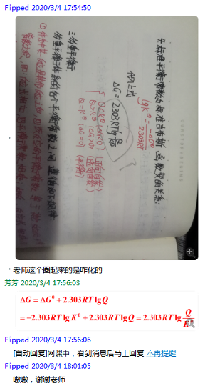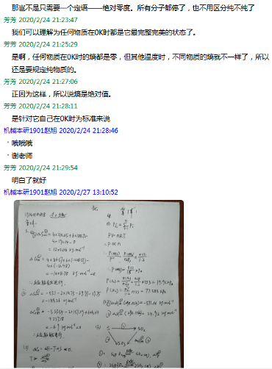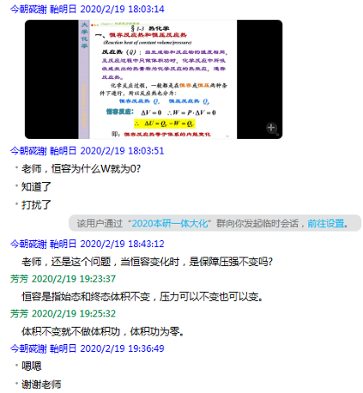
(d) 作业：布置作业+作业提醒+批改+学生订正，及时掌握教学效果与学生学习情况
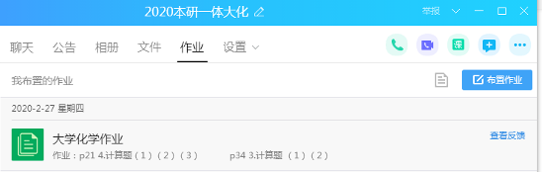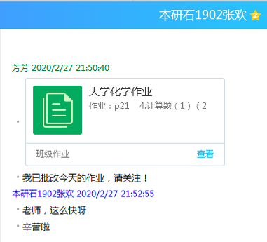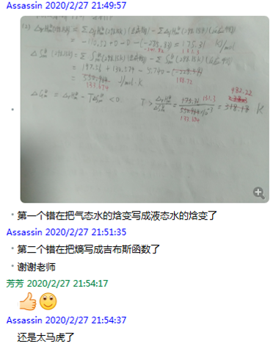
(e) 复习：将教学资源上传到QQ文件里，学生复习需要随时下载。录屏弥补QQ没有回放的功能，学生将直播课录下来，放到群文件里，没有听明白的地方可以随时看。

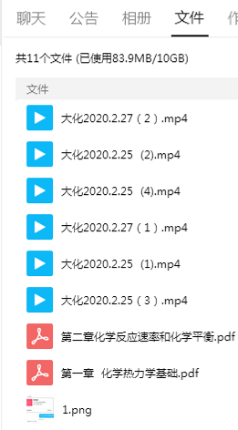
三、选修重修生进课堂，一个不能少
在线教学一个都不能少，包括选修和重修的学生。开学初的这两周发现学生名单里的选修和重修名单一直在变动，这引起了我的注意，有的学生主动加入课程群，没有加的则通过所在班级班长或学委转达尽快入群的信息，让他们尽量不落单，尽快投入网络课程的学习。
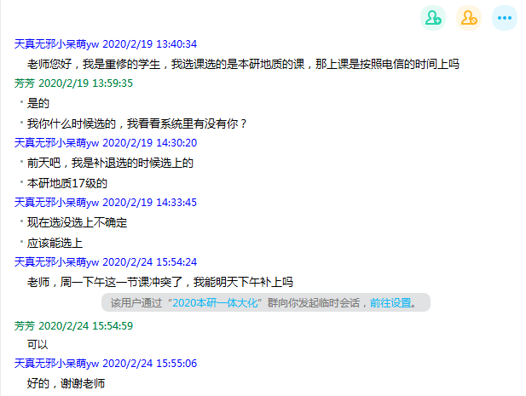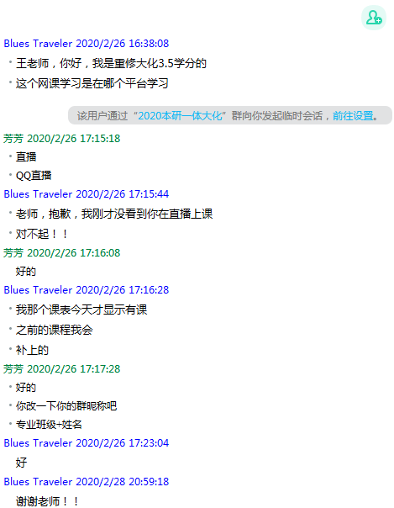
结束语
通过两周的直播教学，我有了一些心得体会，结合学生的反馈意见，下一步将不断优化网络课堂教学手段，丰富课程资源，尝试采用腾讯课堂直播，充分发挥平台比QQ直播更丰富更强大的功能，在非常时期尽快提升网络授课水平，教书育人，为全面打赢这场没有硝烟的战争贡献自己的一份力量。

